|  |
| --- |
| **Baccalauréat Professionnel - Épreuve de contrôle**  **Session 2025**  **Physique Chimie (groupement 6)** |
| **Consignes au candidat**  **Préparation : 15 minutes**  **Entretien : 15 minutes**   * Présenter brièvement le sujet ; * Présenter la démarche de résolution, les résultats obtenus ; * Répondre à la problématique.   **L’usage de la calculatrice est autorisé (**[circulaire n° 2015-178 du 1er octobre 2015](https://www.education.gouv.fr/pid285/bulletin_officiel.html?cid_bo=94844)**)** |

|  |  |
| --- | --- |
|  | ***Poussée d’Archimède :***  Tout corps immergé dans un fluide reçoit de la part de celui ci une poussée verticale  dirigée vers le haut de valeur :  - **Π** en newton  **-**  masse volumique du fluide déplacé en kg/L  **- V** volume du fluide déplacé en L  **- g** = 9,81 N/kg |

Flotte-t-on mieux dans la mer que dans l’eau douce ?

1. **Quel montage permet de modéliser la situation ?**

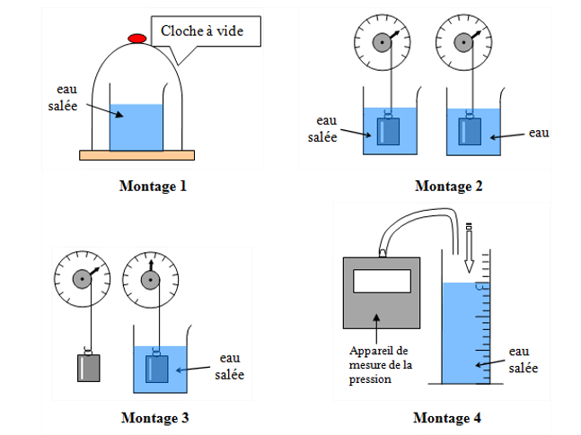

**2) Décrire la manipulation à effectuer**

**3) Nommer les 2 forces et qui agissent sur le vacancier.**

**4) Recopier et compléter le tableau suivant en précisant les forces qui agissent sur le vacancier**

|  |  |  |
| --- | --- | --- |
| Forces exercées sur le vacancier | Droite d’action | Sens |
|  |  |  |
|  |  |  |

**5) Selon vous, dans la situation de notre vacancier :**

**🞏 F = Π 🞏 F > Π 🞏 F < Π**

**6)**

|  |  |
| --- | --- |
| **Liquide** | **Masse volumique en kg/L** |
| **Eau douce** | **1** |
| **Eau saturée en sel** | **1,2** |

**Pour un même solide immergé dans l’eau :**

**🞏 Πeau douce = Πeau salée 🞏 Πeau douce > Πeau salée 🞏 Πeau douce < Πeau salée**

**5) Répondre à la problématique en justifiant votre réponse.**